



**חלק א': הגדרת Data Warehouse**

1. הסכמה שנבחרה היא סכמת STAR מאחר והיא מציגה את הנתונים שלנו בצורה הכי רלוונטית ומתאימה לתצורת המידע שלנו - דאטה מצומצם המתבסס על מספרי עובדים כPK.

סכימות כוכב יצטרפו רק לטבלת העובדות עם טבלאות הממדים, מה שיוביל לשאילתות SQL פשוטות ומהירות יותר.

1. תיאור ה - Data Warehouse לאחר מימוש הסכימה ע"י תרשים ERD:

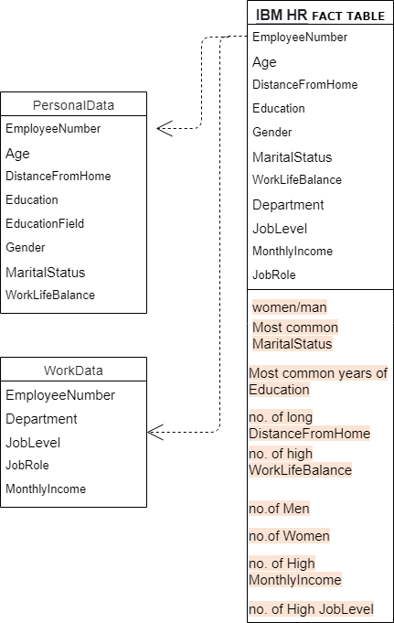

1. מימוש ה - Data Warehouse (מצורף בקובץ ה - EXCEL בגיליון DW)
2. use case:
3. Data Warehouse: מצורף בתיקייה.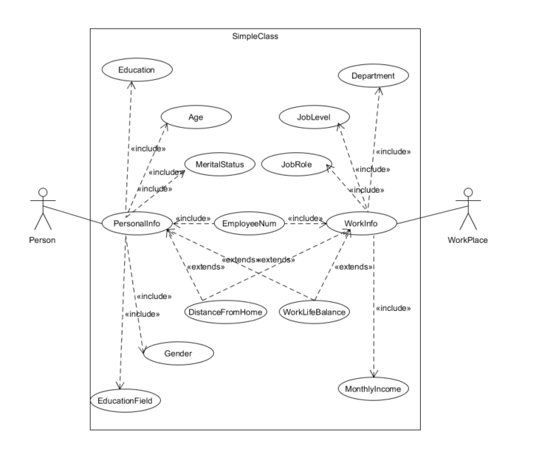

**חלק ב': הגדרה ומימוש ELT:**

1. הגדרת תהליך הETL עבור אוסף הנתונים:
   * Extraction - משיכת המידע מ - 2 הטבלאות כאשר הגורם המקשר הינו מספר העובד כאשר טבלה אחת בעלת הפרטים האישיים של העובד, והטבלה השנייה בעלת מאפיינים הקשורים לעבודה.
   * Transformation - שיוך בין נתוני המידע של האדם ע"פ מספר עובד, כמו כן רידוד עמודות שאינן רלוונטיות לשאלת המחקר (EducationField) ורידוד נתונים חסרים.
   * Loading - יצירת טבלה אחת מרכזת בעלת כל הנתונים הרלוונטים.
2. הגדרת תהליך ה- ETL Pipeline עבור אוסף הנתונים:
   * Reference Data - הנתונים הרלוונטיים לשאלת המחקר שלנו הם:
     + גיל, מרחק מהבית, השכלה, מגדר ומצב משפחתי איכות חיים
     + Department,JobLevel,JobRole,MonthlyIncome
   * Extract from Data Reference - המרת כלל הנתונים לקבצי CSV למטרת אפשרות למימוש בפייתון.
   * Data Validation - וידוא הימצאות כלל הנתונים הנדרשים לטובת בדיקת שאלת המחקר.
   * Transform Data - הוספת מדדים התורמים למדידת שאלת המחקר והפיכתם לבינארים.
   * Stage - הזנת הנתונים ל - DW ניסיוני.
   * Publish to Data Warehouse - ייצור הגרסא הסופית של ה DW.
3. מימוש תהליך ה- ETL Pipeline עבור אוסף הנתונים: מצורף בתיקייה.